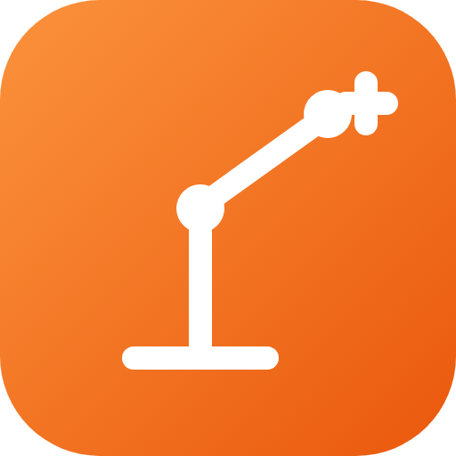
RSC Connect
ระบบลงเวลาเช็คอิน/เช็คเอาท์ออนไลน์ & งานบุคคล (HR)
บริษัท โรบอท ซิสเต็ม จำกัด (Robot System Co., Ltd.)
เอกสารสรุปภาพรวมระบบ — สำหรับนำเสนอ/หารือระหว่างแผนก

1. ระบบนี้คืออะไร
RSC Connect คือระบบลงเวลาทำงานออนไลน์พร้อมพิกัด GPS สำหรับพนักงาน ใช้แทนการลงเวลาด้วยระบบเดิม (Human OS) และครอบคลุมงานบุคคล (HR) ที่เกี่ยวข้องกับเวลาทำงานแบบครบวงจร
ระบบแบ่งเป็น 2 ส่วนที่เชื่อมข้อมูลชุดเดียวกัน:
- แอปมือถือพนักงาน — เช็คอิน/เช็คเอาท์ พร้อม GPS, ขอลา, ขอ OT (ติดตั้งเป็นแอปบนมือถือได้)
- แดชบอร์ด HR (สำหรับหัวหน้า/ผู้จัดการ/HR) — วางแผนงาน, อนุมัติ, ดูรายงาน ขาด/ลา/สาย/OT
ครอบคลุม: การลงเวลา • การมอบหมายงาน (Planner) • การลา • OT • การตรวจ ขาด/มาสาย • รายงานชั่วโมงทำงาน • ระบบสิทธิ์และการอนุมัติตามสายบังคับบัญชา

2. ภาพรวมการทำงาน — อะไรเชื่อมกับอะไร
ข้อมูลไหลต่อเนื่องเป็นสายเดียว โดยมี “งานใน Planner” เป็นจุดเชื่อมหลัก:
① วางแผนงาน (Planner) → ② มอบหมายให้พนักงานรายคน → ③ พนักงานเช็คอิน+GPS ตามงาน → ④ ระบบคำนวณ สาย/ขาด/ชั่วโมง/OT → ⑤ อนุมัติ 2 ลำดับ → ⑥ รายงานสรุป

ตารางความเชื่อมโยง
สิ่งที่ทำ | เชื่อมกับ | ผลลัพธ์
มอบหมายงานใน Planner | ทะเบียนพนักงาน (เลือกผู้รับผิดชอบ) | พนักงานเห็นเฉพาะงานของตัวเองบนมือถือ
เช็คอิน/เช็คเอาท์ | งานใน Planner + พิกัด GPS | บันทึกเวลาเข้า-ออก + พิกัด + ชั่วโมงทำงาน
เวลาที่เช็คอิน | นโยบายเวลาเข้า (08:30) | คำนวณ “มาสาย” อัตโนมัติ
วันทำงานที่ไม่เช็คอิน | ใบลาที่อนุมัติแล้ว | ถ้าไม่มีใบลา = “ขาดงาน”
ชั่วโมงเกินมาตรฐาน | คำขอ OT (ขอเอง/ระบบตรวจพบ) | เข้าอนุมัติ 2 ลำดับ → นับเป็น OT
คำขอลา / OT | สายบังคับบัญชา (หัวหน้า→ผู้จัดการ) | อนุมัติ 2 ลำดับ
ข้อมูลทั้งหมด | แผนก + จ๊อป + รายคน | รายงานสรุปหลายมุมมอง

3. หน้าตาระบบ (ภาพจริง)

3.1 แอปมือถือพนักงาน
พนักงานเปิดจากมือถือ (ติดตั้งเป็นแอปได้): นาฬิกา, ปุ่มเช็คอิน/เช็คเอาท์, ดึงพิกัด GPS, เลือกงานจาก Planner, ขอลา และขอ OT ล่วงหน้า
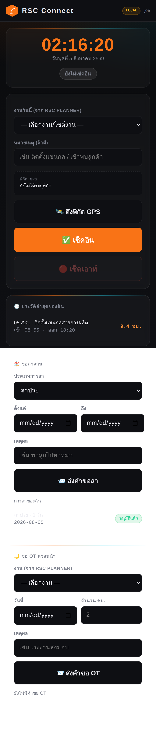
หน้าจอแอปพนักงาน (RSC Connect)

3.2 แดชบอร์ด HR — ภาพรวมวันนี้
สรุปเรียลไทม์: เข้างานแล้วกี่คน, มาสายกี่คน, ลากี่คน, ยังไม่เข้ากี่คน พร้อมสถานะรายคน (ตรงเวลา/สาย/ทำงานอยู่)
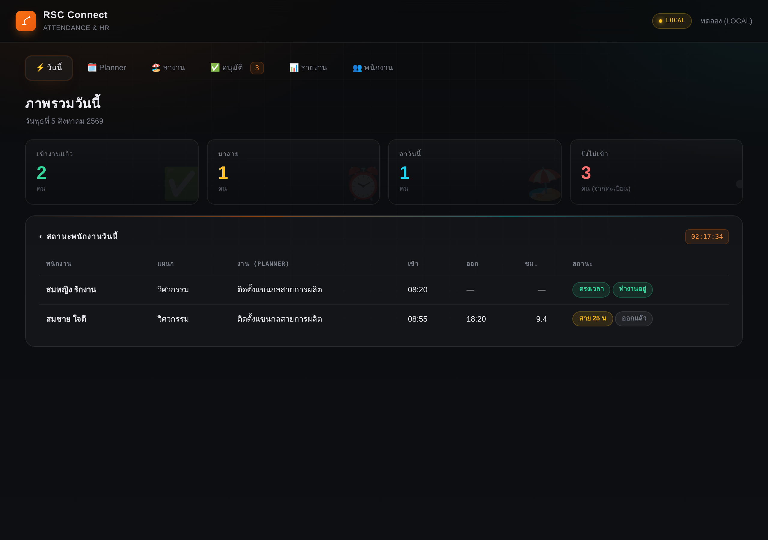
แดชบอร์ด HR — แท็บ “วันนี้”

3.3 Planner — วางแผน & มอบหมายงาน
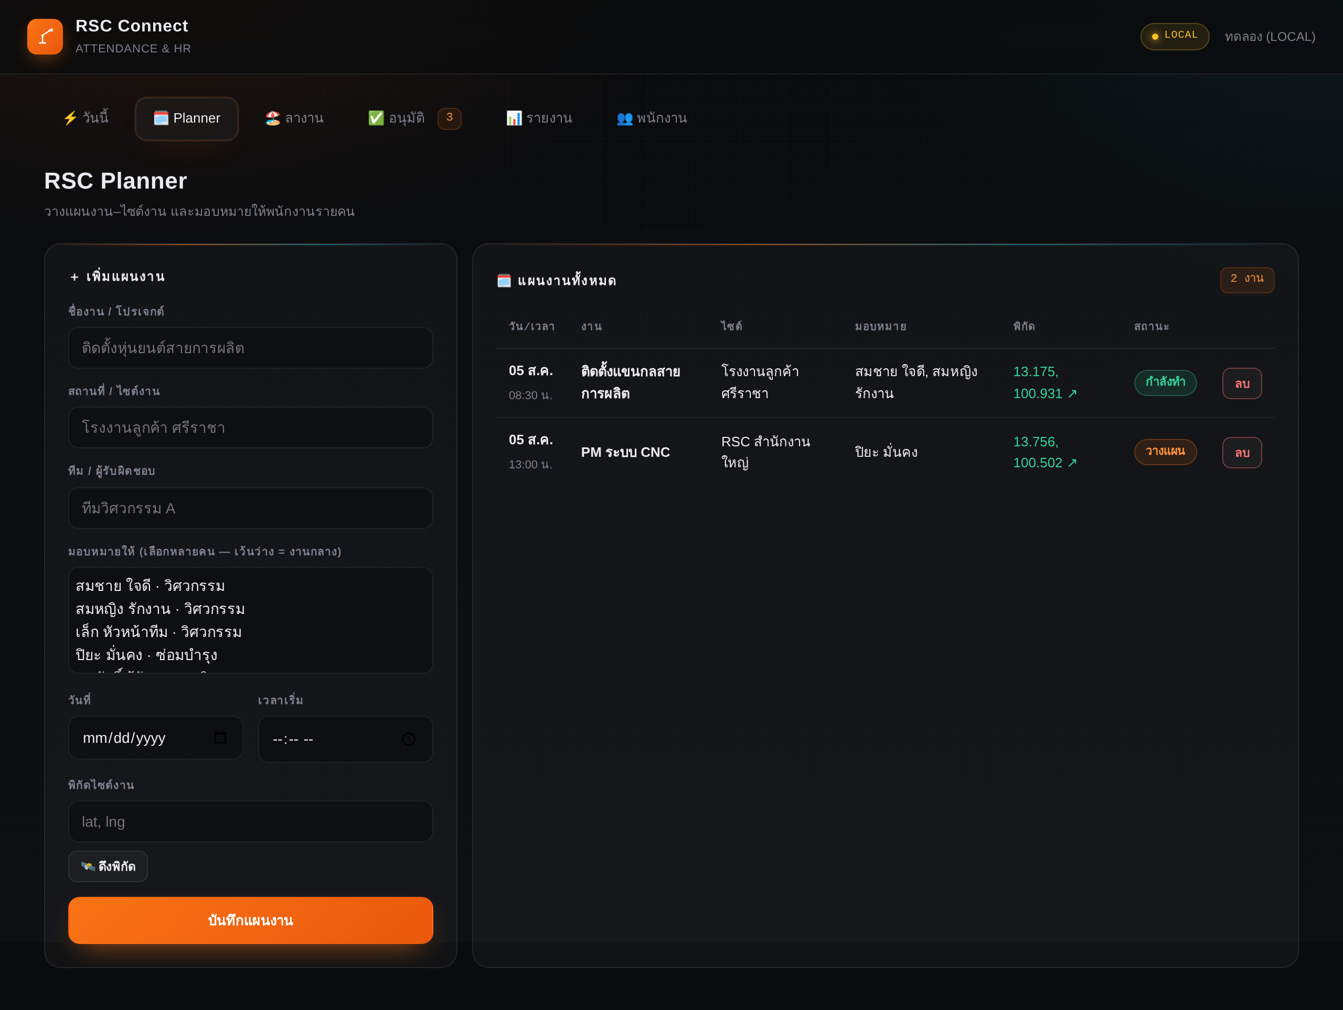
เพิ่มงาน + มอบหมายให้พนักงานรายคน + พิกัดไซต์งาน

3.4 คิวอนุมัติ — ลา & OT (2 ลำดับ)
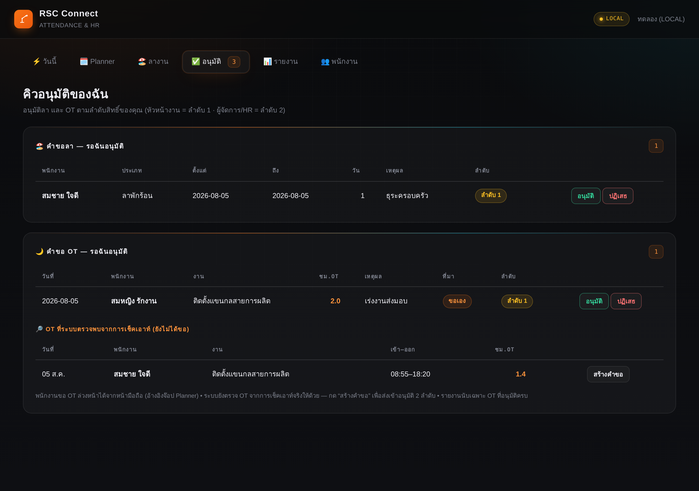
หัวหน้า/ผู้จัดการเห็นเฉพาะรายการที่ตัวเองต้องอนุมัติ

3.5 รายงาน — ขาด/ลา/มาสาย/ชั่วโมง
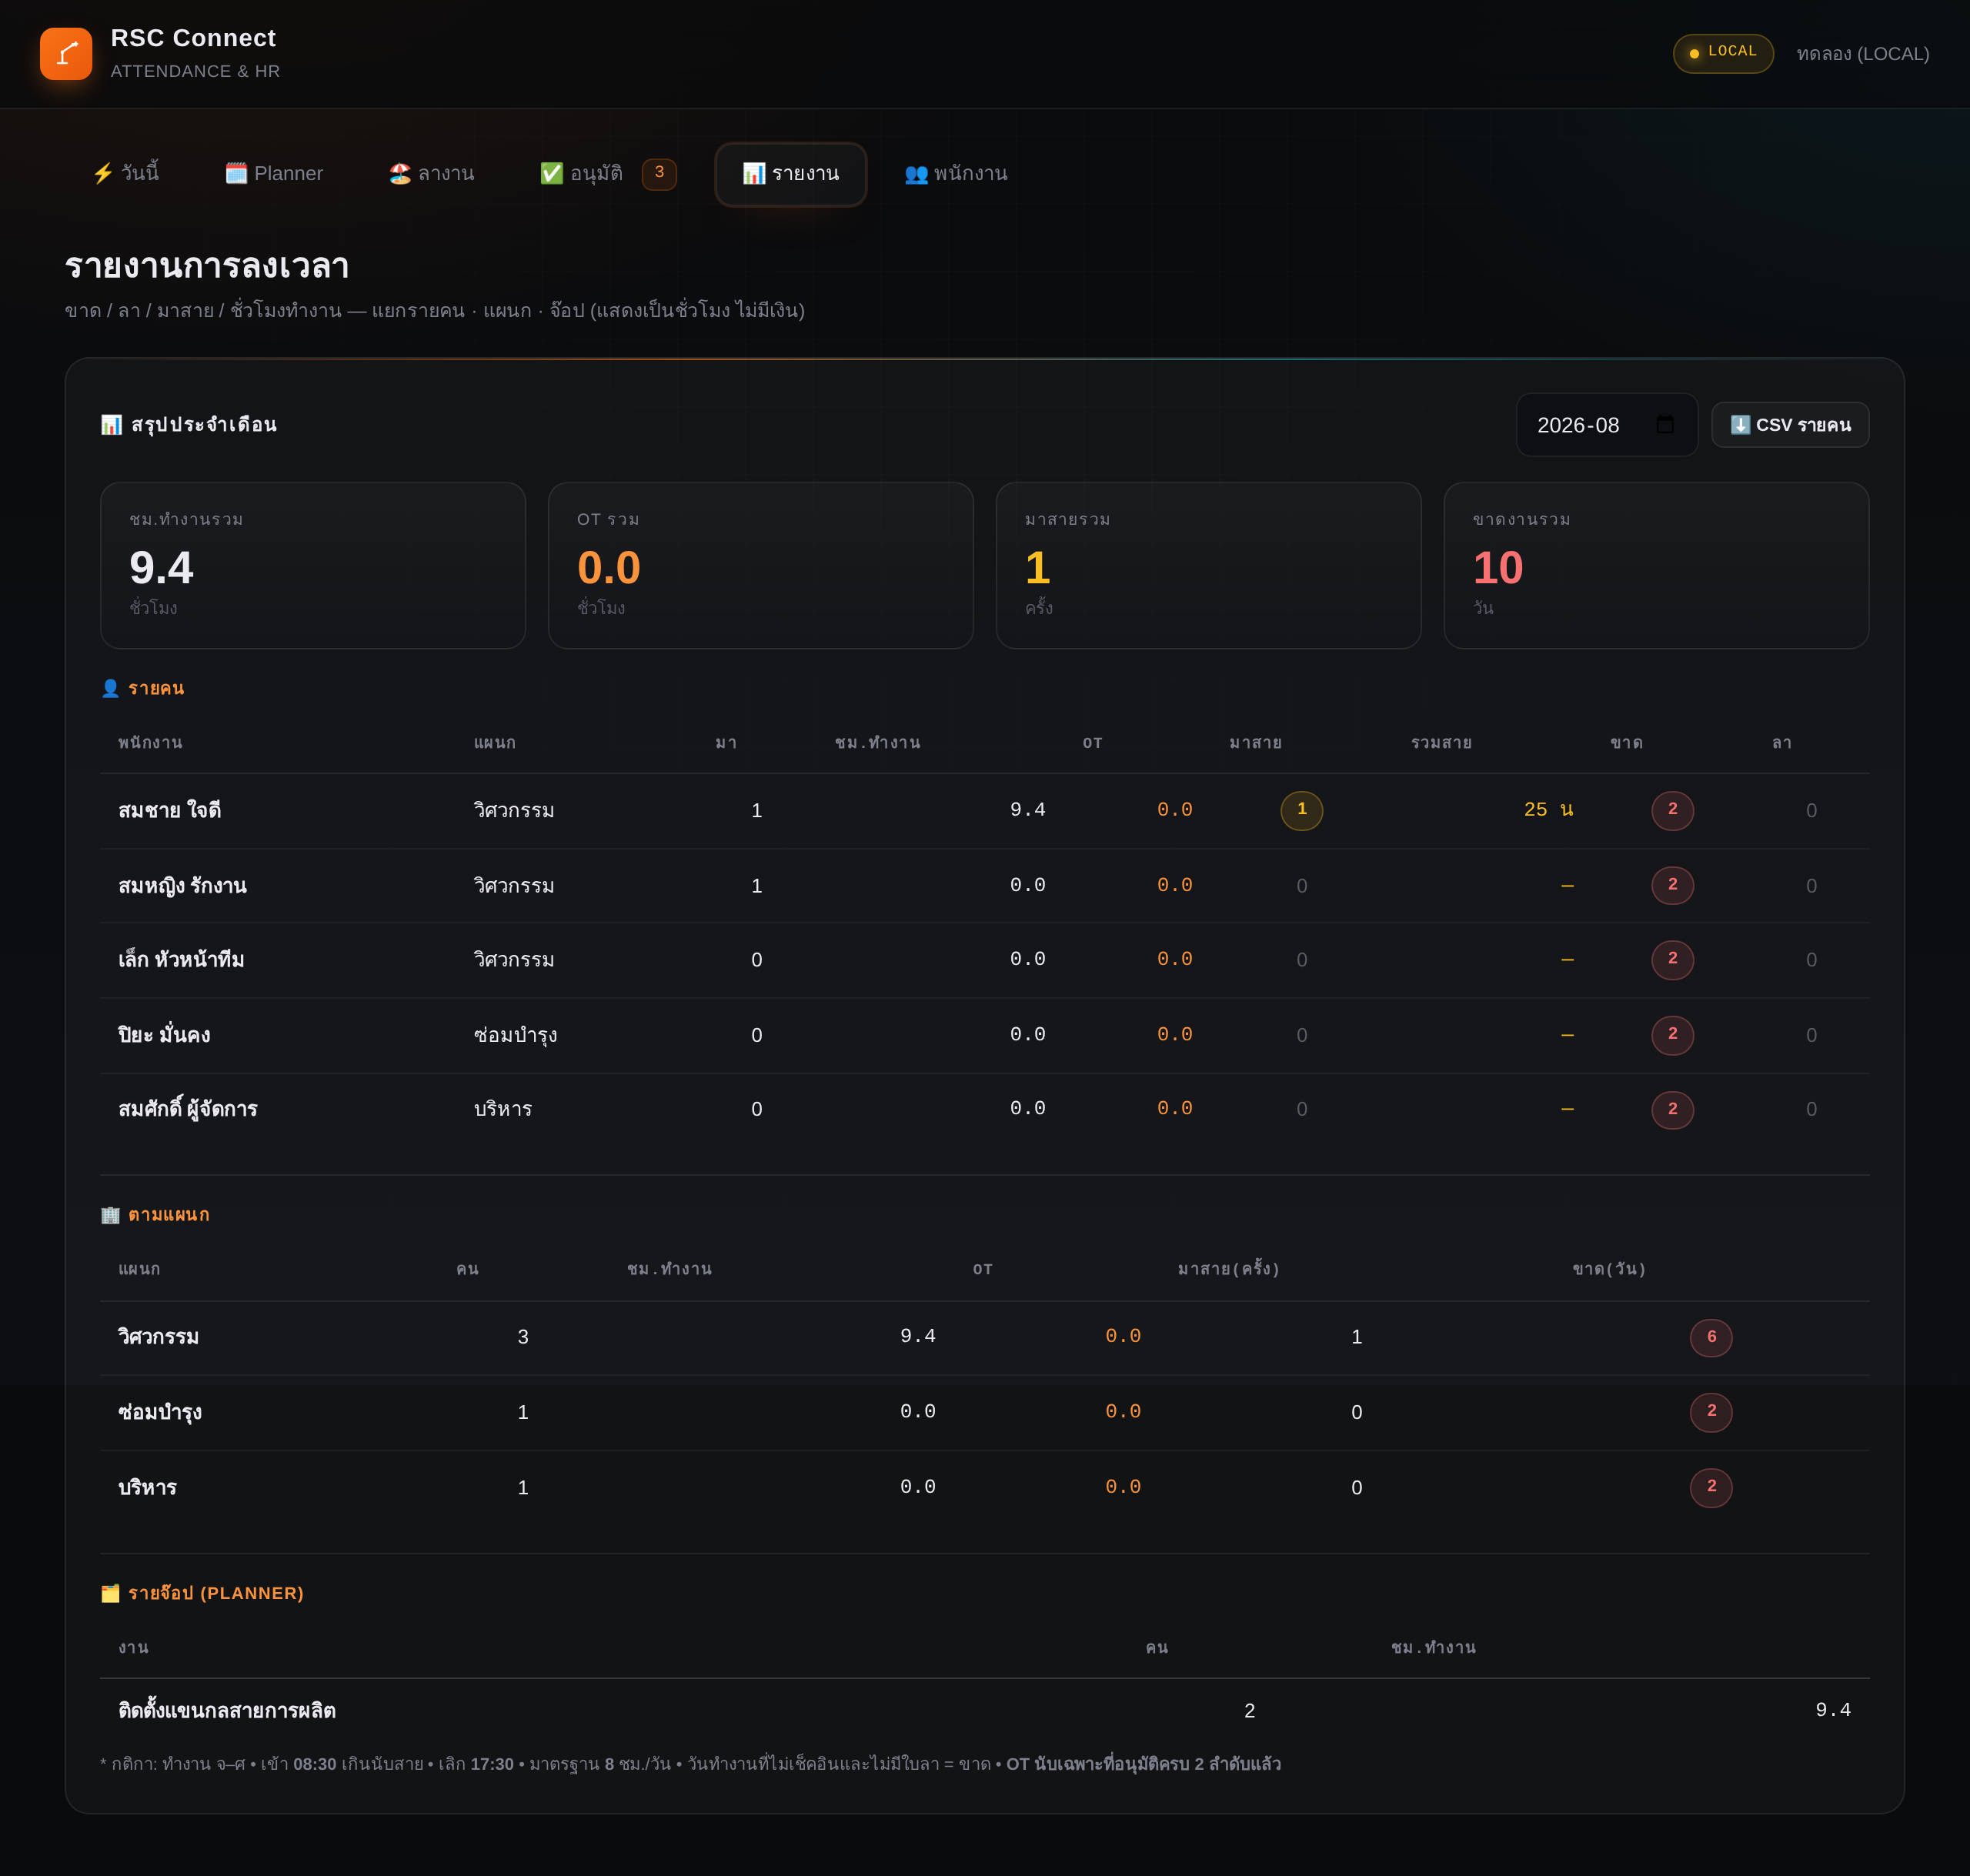
สรุปรายเดือน แยกรายคน · แผนก · จ๊อป (แสดงเป็นชั่วโมง ไม่มีเงิน)

3.6 วันลาคงเหลือ & ทะเบียนพนักงาน
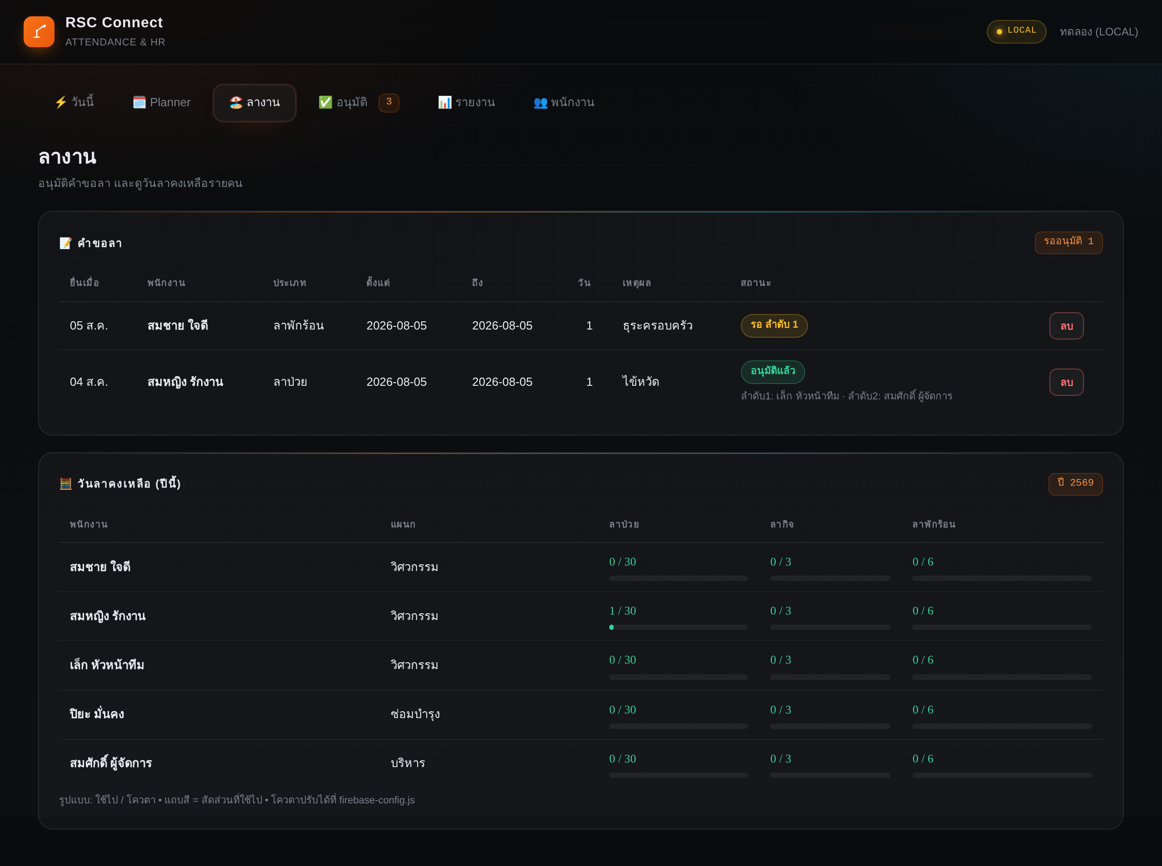
วันลาคงเหลือรายคน (ใช้ไป/โควตา)
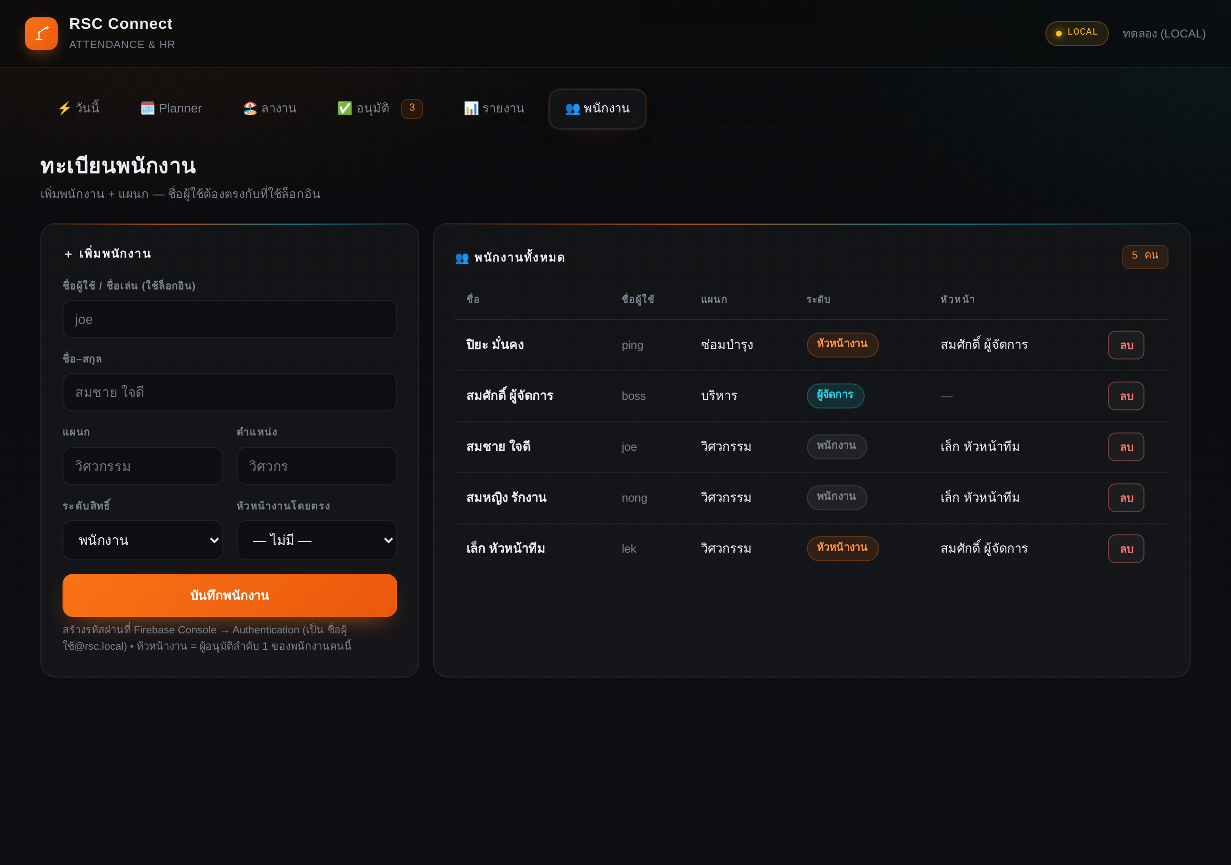
ทะเบียนพนักงาน: ระดับสิทธิ์ + หัวหน้าโดยตรง

4. ฟีเจอร์โดยละเอียด
ฟีเจอร์ | ทำอะไร | ใครใช้
เช็คอิน/เช็คเอาท์ + GPS | ลงเวลาเข้า-ออกพร้อมพิกัด, ลิงก์ Google Maps, เตือนถ้าอยู่ไกลไซต์งานเกิน 300 ม. (Geofence) | พนักงาน
RSC Planner | วางแผนงาน/ไซต์งาน + วันเวลา + พิกัด + มอบหมายรายคน | หัวหน้า/HR
ลางาน | ขอลา (ป่วย/กิจ/พักร้อน) + ดูวันคงเหลือ | พนักงาน / อนุมัติโดยหัวหน้า
OT (แบบผสม) | ขอ OT ล่วงหน้า หรือระบบตรวจจับจากเช็คเอาท์ → อนุมัติ 2 ลำดับ | พนักงาน / หัวหน้า
ขาด/มาสาย | คำนวณอัตโนมัติจากเวลาเข้า & วันทำงาน | ระบบ
รายงานชั่วโมง | สรุปแยกแผนก/คน/จ๊อป + ส่งออก CSV | HR/ผู้จัดการ

5. ระบบสิทธิ์ & ลำดับการอนุมัติ
แต่ละคนกำหนดระดับสิทธิ์และ “หัวหน้าโดยตรง” ได้ ระบบจะจำกัดการมองเห็นและสิทธิ์อนุมัติตามนี้:
ระดับ | เห็นข้อมูล | สิทธิ์อนุมัติ
พนักงาน | เฉพาะของตัวเอง | — (ยื่นคำขอ)
หัวหน้างาน | เฉพาะลูกน้องในทีม + ตัวเอง | อนุมัติ ลำดับ 1
ผู้จัดการ | ทุกคน | อนุมัติ ลำดับ 2
ผู้อำนวยการ (Director) | ทุกคน | ดูอย่างเดียว (ไม่อนุมัติ)
HR | ทุกคน | อนุมัติได้ทุกลำดับ
ลำดับการอนุมัติ (ทั้งลา และ OT): พนักงานยื่น → รอ ลำดับ 1 (หัวหน้างาน) → รอ ลำดับ 2 (ผู้จัดการ/HR) → อนุมัติแล้ว โดยมีบันทึกว่าใครอนุมัติลำดับไหน

6. นโยบายที่ตั้งค่าไว้ (ปรับได้)
หัวข้อ | ค่าที่ตั้งไว้
วันทำงาน | จันทร์ – ศุกร์
เวลาทำงาน | 08:30 – 17:30
เกณฑ์มาสาย | เข้าเกิน 08:30 (ผ่อนผัน 0 นาที)
ชั่วโมงมาตรฐาน/วัน | 8 ชั่วโมง (เกิน = OT)
โควตาลา/ปี | ลาพักร้อน 6 · ลากิจ 3 · ลาป่วย 30 วัน
รัศมี Geofence | 300 เมตร จากไซต์งาน
* ค่าทั้งหมดปรับได้ในไฟล์ตั้งค่าเดียว ตามระเบียบจริงของบริษัท

7. ข้อมูลที่ระบบจัดเก็บ
ชุดข้อมูล | เก็บอะไร
การลงเวลา | พนักงาน, วันที่, งาน, เวลาเข้า-ออก, พิกัดเข้า-ออก (GPS), ชั่วโมง
แผนงาน (Planner) | ชื่องาน, ไซต์, ทีม, ผู้รับมอบหมาย, วัน-เวลา, พิกัด, สถานะ
การลา | พนักงาน, ประเภท, ช่วงวันที่, จำนวนวัน, เหตุผล, สถานะอนุมัติ
OT | พนักงาน, วันที่, งาน, จำนวนชั่วโมง, เหตุผล, ที่มา, สถานะอนุมัติ
ทะเบียนพนักงาน | ชื่อผู้ใช้, ชื่อ-สกุล, แผนก, ตำแหน่ง, ระดับสิทธิ์, หัวหน้า
หมายเหตุสำคัญ: ระบบแสดงผลเป็น “จำนวนชั่วโมง” เท่านั้น — ไม่มีการคำนวณเงินเดือน/ค่าจ้างในระบบนี้

8. เทคโนโลยี & การใช้งานจริง
- ฐานข้อมูล + ล็อกอิน: Google Firebase (Firestore + Authentication) — ข้อมูลรวมศูนย์ เรียลไทม์ ข้ามอุปกรณ์
- โฮสต์เว็บ: Netlify (หรือ Firebase Hosting) — ใช้ Netlify เดิมของบริษัทได้
- แอปมือถือ: PWA — พนักงานกด “ติดตั้งแอป” ลงหน้าจอโฮม ใช้เหมือนแอปจริง ไม่ต้องผ่าน App Store
- ล็อกอิน: ใช้ชื่อเล่น/รหัสพนักงาน (ไม่ต้องมีอีเมลบริษัท)
- ค่าใช้จ่าย: ฟรี (Firebase Spark plan เพียงพอสำหรับขนาดบริษัท)

9. สิ่งที่ต้องเตรียมเพื่อเริ่มใช้
- รายชื่อพนักงาน: ชื่อผู้ใช้, ชื่อ-สกุล, แผนก, ตำแหน่ง, ระดับสิทธิ์, หัวหน้า
- ยืนยันนโยบาย: โควตาวันลา, การผ่อนผันสาย, พิกัดไซต์งาน/สำนักงาน
- สร้างโปรเจกต์ Firebase (ฟรี) + ตั้งบัญชีล็อกอินพนักงาน
- Deploy ขึ้น Netlify → แจกลิงก์ให้พนักงานติดตั้ง

10. ขอบเขต (สิ่งที่ยังไม่รวมในระบบนี้)
ระบบนี้โฟกัสที่ “เวลาทำงานและการมอบหมายงาน” ส่วนงานด้านการเงิน/ภาษี เป็นคนละระบบ:
- ไม่รวม: คำนวณเงินเดือน / OT เป็นเงิน / สลิปเงินเดือน
- ไม่รวม: ภาษี (ภ.ง.ด.), ประกันสังคม, กองทุนสำรองเลี้ยงชีพ
→ ระบบส่งออกชั่วโมงทำงานเป็น CSV เพื่อนำไปคิดเงินเดือนในระบบอื่นต่อได้
— จบเอกสาร —

